Министерство науки и высшего образования Российской Федерации

Федеральное государственное образовательное учреждение

высшего образования

**ВЯТСКИЙ ГОСУДАРСТВЕННЫЙ УНИВЕРСИТЕТ**

Институт математики и информационных систем

Факультет автоматики и вычислительной техники

Кафедра систем автоматизации управления

**Дисциплина: Web-программирование**

**Отчёт по лабораторной работе №1**

**“Основы работы с Javascript”**

|  |  |  |  |  |
| --- | --- | --- | --- | --- |
| Выполнил студент  группы ИТб2302-01-00  Номер зачётной книжки студента: |  | Воробьёв Евгений Сергеевич |  | |
|  | ____________395244__________ |
| Проверил |  | Земцов Максим Александрович | |  | |

Киров 2023

# Цель работы

Изучение основ разработки на языке JavaScript/TypeScript, работа с IDE Visual Studio Code.

# Задание

1. Организовать рабочее пространство и процессы разработки веб-контента.
2. Исследовать функциональные возможности инструментов разработчика на стороне браузера
3. Исследование возможностей Javascript на стороне сервера
4. Составить отчет по выполненным задачам
5. Защитить лабораторную работу

# Ход работы

В процессе выполнения лабораторной работы была установлена IDE Visual Studio Code.  
 Был создан репозиторий Web-Development на GitHub, была создана ветка lab1. Ссылка на репозиторий: <https://github.com/EvgeniyVorobiev/Web-Development>

Были рассмотрены функциональные возможности инструментов разработчика на стороне браузера Google Chrome. Результат представлен на рисунке 1.

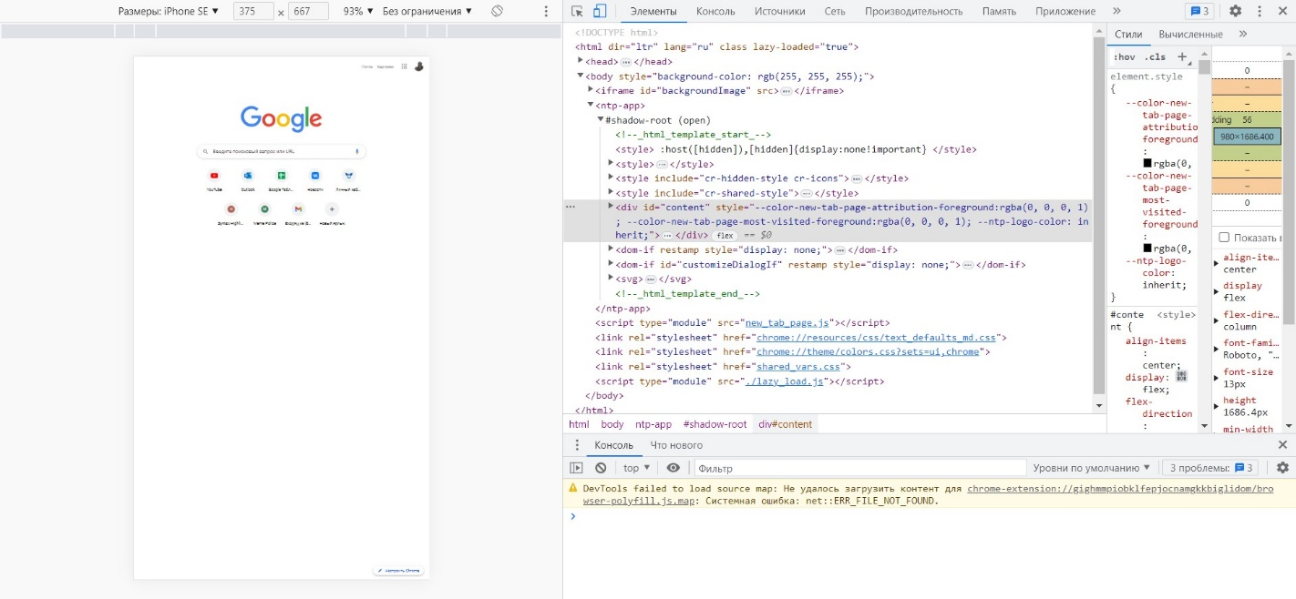

Рисунок 1 – DevTools Google Chrome

Был пройден интерактивный курс Microsoft “Веб-разработка для начинающих”. В процессе изучения курса были получены навыки работы с переменными и типами данных в JavaScript, работы с массивами, условными конструкциями и циклами. Также были получены навыки создания функций в JavaScript. В ходе курса были пройдены тесты. Результаты представлены на рисунках 2-5.

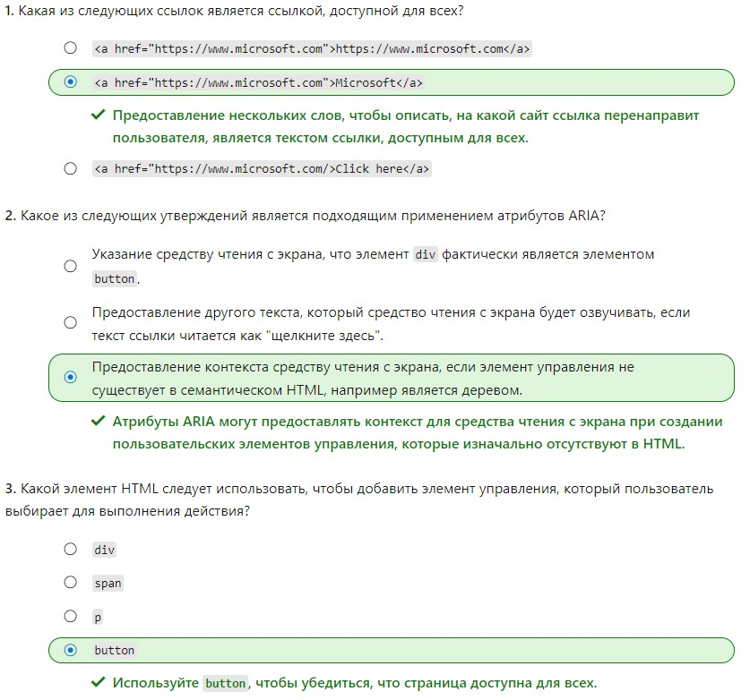

Рисунок 2 – Результат прохождения теста

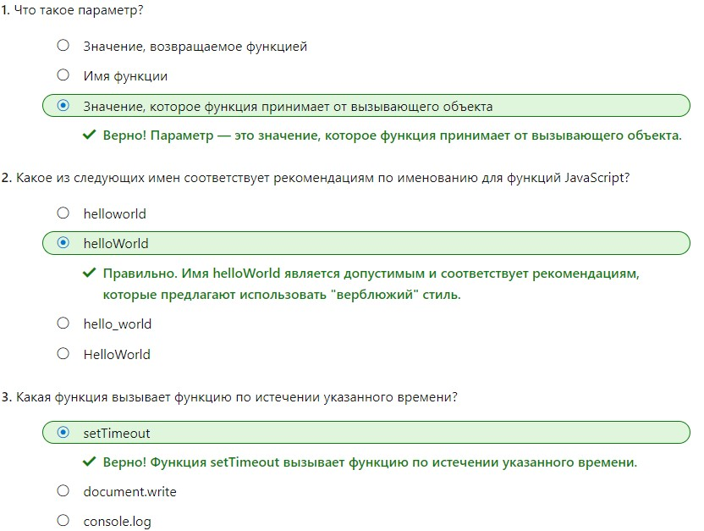

Рисунок 3 – Результат прохождения теста

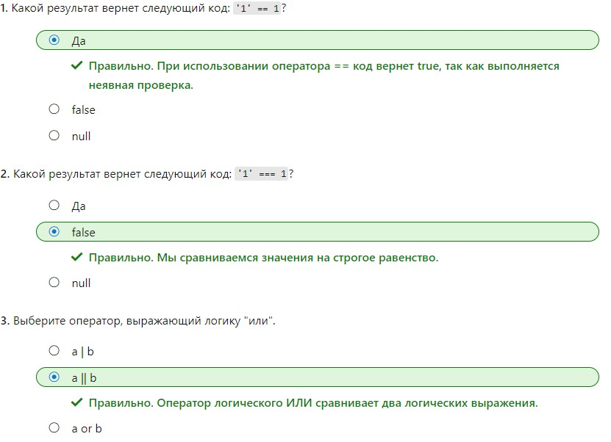

Рисунок 4 – Результат прохождения теста

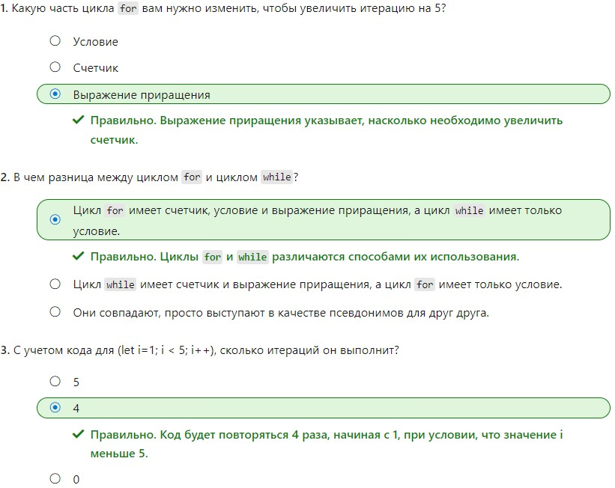

Рисунок 5 – Результат прохождения теста

Был пройден интерактивный курс Microsoft “Создание приложений JavaScript с помощью Node.js”. В процессе изучения курса были получены навыки создания новых проектов Node.js, отладки приложений Node.js, работы с файлами и каталогами Node.js. В ходе курса были пройдены тесты. Результаты представлены на рисунках 6-7.

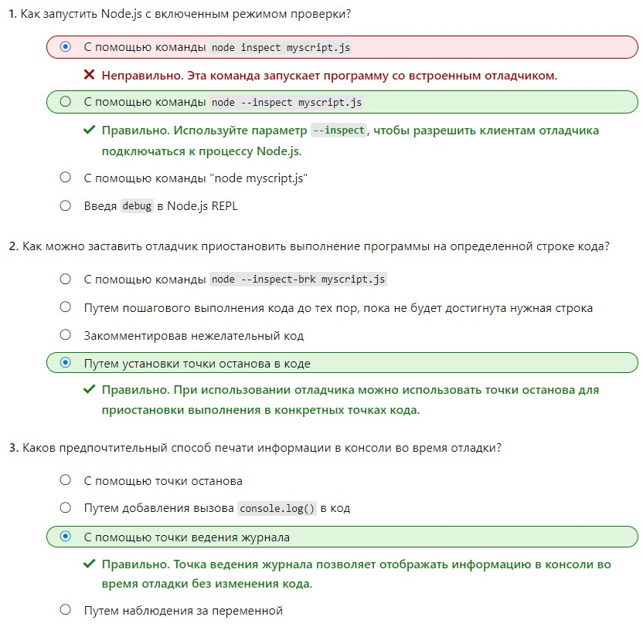

Рисунок 6 – Результат прохождения теста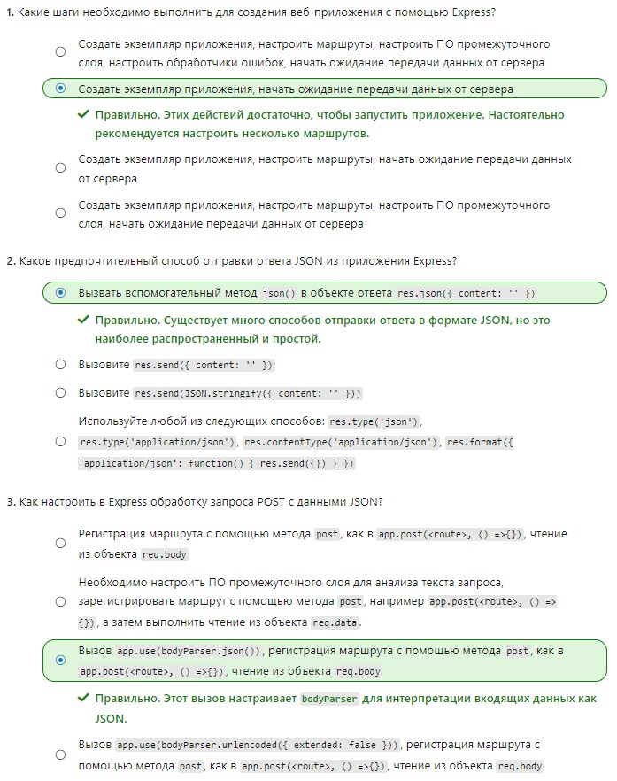

Рисунок 7 – Результат прохождения теста

Был пройден интерактивный курс Microsoft “Создание приложений JavaScript с помощью TypeScript”. В процессе изучения курса были получены навыки объявления типов переменных в TypeScript, реализации интерфейсов TypeScript, работы с библиотеками и пространствами имён. В ходе курса были пройдены тесты. Результаты представлены на рисунках 8-12.

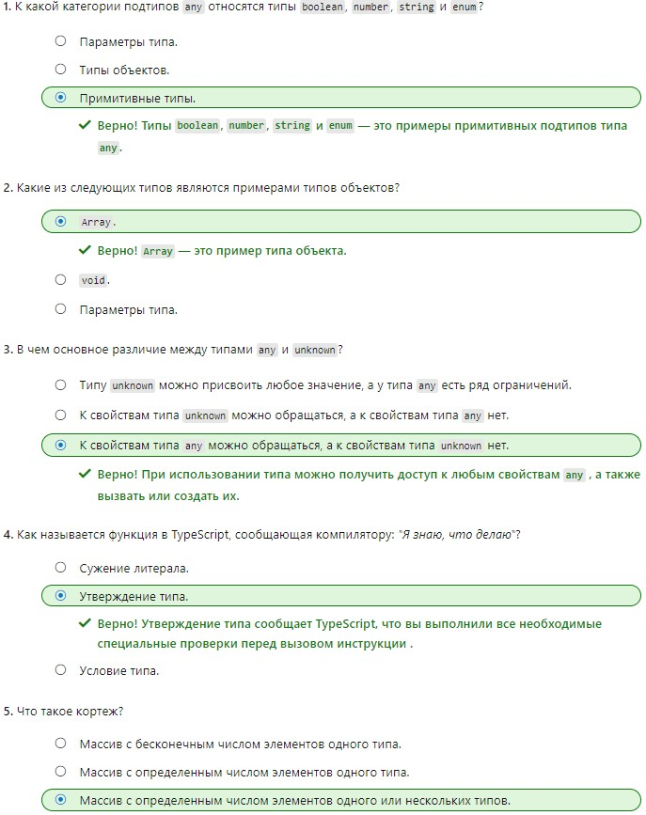

Рисунок 8 – Результат прохождения теста



Рисунок 9 – Результат прохождения теста

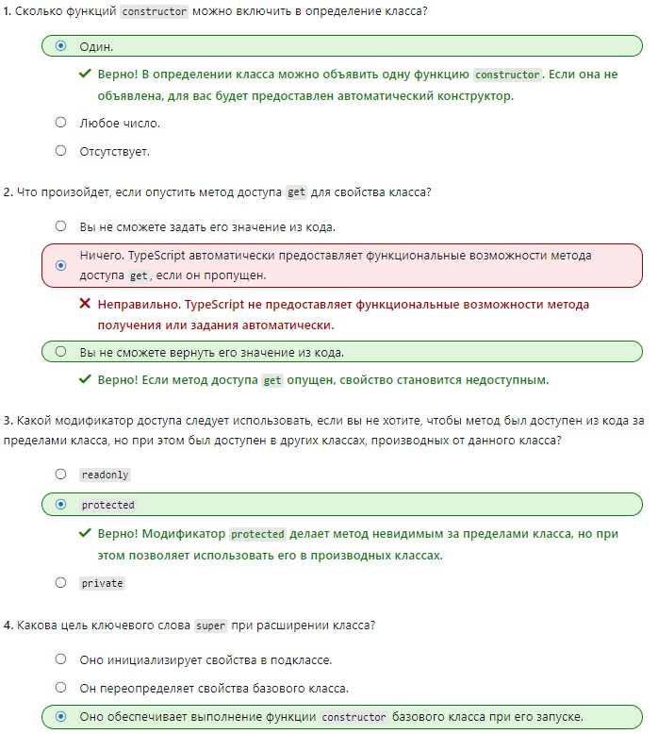

Рисунок 10 – Результат прохождения теста

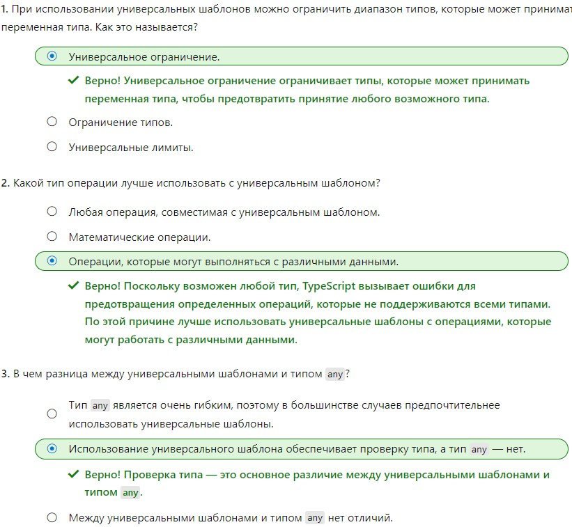

Рисунок 11 – Результат прохождения теста

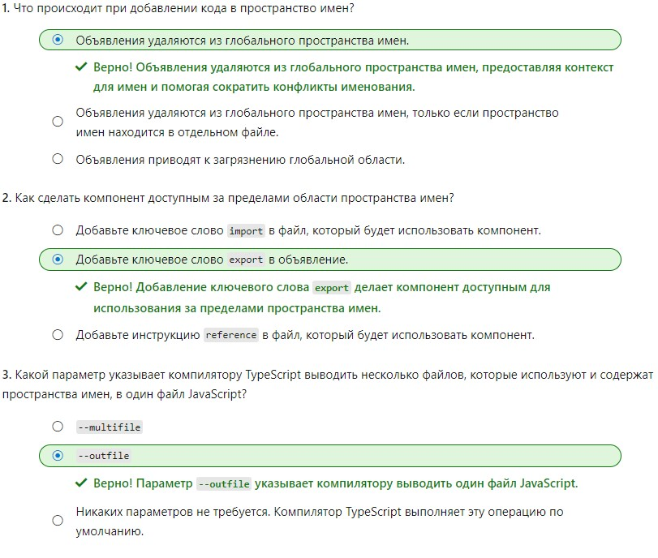

Рисунок 12 – Результат прохождения теста

В ходе прохождения трёх курсов были выполнены различные упражнения. Программный код упражнений находится в репозитории на GitHub в ветке lab1. В процессе выполнения работы были выявлены различия между JavaScript и TypeScript. Различия представлены в таблице 1.

Таблица 1 – Сравнение JavaScript и TypeScript

|  |  |  |
| --- | --- | --- |
|  | JavaScript | TypeScript |
| Наличие универсальных шаблонов (generics) | Нет | Есть |
| Независимый язык | Да | Компилируется в JavaScript |
| Выполнение в веб-браузере | Интерпретируемый язык, может выполняться в браузере | Скомпилированный язык, не может выполняться непосредственно в браузере |
| Типизация | Динамическая типизация | Статическая типизация |
| Настройка сборки | Не требуется | Требуется |
| Числа и строки | Являются объектами | Являются интерфейсами |
| Количество документации | Большое количество документации | Меньше документации |
| Поддержка библиотек JS | Библиотеки работают по умолчанию | Поддерживает библиотеки JavaScript |
| Работа с проектами | Лучше подходит небольших проектов | Подходит для больших проектов |
| Метод исполнения | Работает на стороне клиента | Может работать на стороне клиента и сервера |

# Вывод

В ходе лабораторной работы были получены навыки работы с языками программирования JavaScript и TypeScript в среде разработки Visual Studio Code.